ISTRSKA BELICA – povprečje vseh spremljanih lokacij v letih 2014 do 2022
(neobrani ostali samo trije nasadi, zato ni povprečja)

Povprečna vsebnost olja v laboratorijski oljarni pri sorti Istrska belica v letih 2014 do 2022

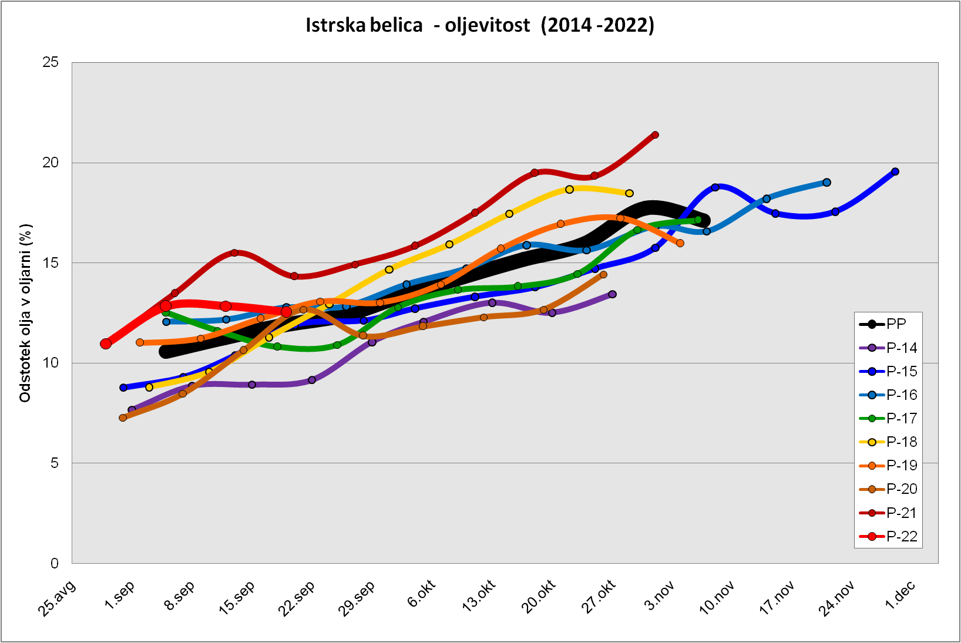

Povprečna trdota plodov pri sorti Istrska belica v letih 2014 do 2022
